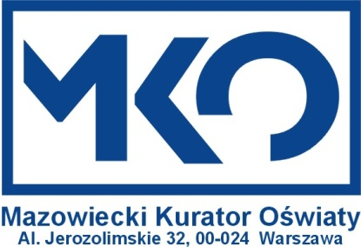
Załącznik nr 2
Harmonogram konkursu tematycznego „Od „Solidarności” związkowej do podziemnej. Ruchy i samoorganizacja społeczna w Polsce w latach 1980-1984.” dla uczniów klas IV-VIII szkół podstawowych województwa mazowieckiego w roku szkolnym 2020/2021
I etap  (szkolny)  godz. 10.00 | Ostateczny termin przekazania uczniom i rodzicom/prawnym opiekunom wyników | Składanie wniosków o ew. wglądy do prac konkursowych | Ostatni termin na ew. wglądy do prac konkursowych | Ostatni termin składania odwołań od wyników (zgodnie z zapisami regulaminu) | Ostateczny termin przekazania wyników do koordynatora konkursu – zał. Nr 4 | Termin ogłoszenia listy  uczniów zakwalifikowanych  do II etapu
30 listopada  2020 r.  (poniedziałek) | 2 grudnia 2020 r.  (środa) | 3-4 grudnia 2020 r. | 10 grudnia 2020 r. | 14 grudnia 2020 r. | 17 grudnia 2020 r.  (czwartek) | 21 grudnia 2020 r.  (poniedziałek)

II etap  (wojewódzki)  godz.10.00 | Termin ogłoszenia wyników z etapu wojewódzkiego | Składanie wniosków o ew. wglądy do prac konkursowych | Termin ogłoszenia listy laureatów i finalistów konkursu
14 kwietnia  2021 r.  (środa) | 21 kwietnia 2021 r.  (środa) | 22-23 kwietnia 2021 r. | 18 maja 2021 r.  (wtorek)

